08-279 АТ-6 автотранспортер для погрузки и выгрузки из самолёта багажа и штучных грузов на шасси УАЗ-451Д 4х2, высота погрузки до 4.1 м, масса одного места груза до 200 кг, снаряженный вес 2.4 тн, УАЗ-451М 75 лс, до 50 км/час, завод №85 ГА г. Рига, 1975-85 г.

Изготовитель: Опытный завод № 85 Министерства гражданской авиации СССР г. Рига. Основан в Риге весной 1941 года как завод по ремонту авиационной радиоапаратуры и приборов. После войны освоен выпуск навесного оборудования для сельхозавиации. В 1950-х назывался п/я 44. С 1957 года выпускает аэродромную технику. В 90-е годы переименован в LAS-1. Закрыт в ноябре 2008-го года.
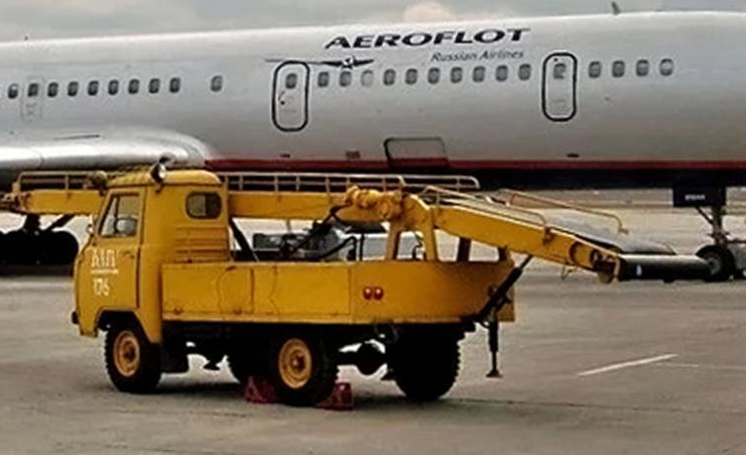
Николай Марков для канала "МАШИНА"
На основе ГАЗ-69 в Риге строили автотранспортеры АТ-2, АТ-4 и АТ-4М, которые служили для механизированной погрузки и разгрузки багажных отсеков самолетов. Более ранняя модель АТ-2 имела прямую стрелу с ленточным транспортером, передний край которой мог подниматься при помощи гидроцилиндров. Привод транспортерной ленты осуществлялся от гидромотора. Вся эта конструкция устанавливалась внутрь обычного кузова ГАЗ-69, с которого предварительно демонтировались тент, рамка ветрового стекла и задний борт.
В дальнейшем в Риге освоили более совершенные модели АТ-4 и АТ-4М, в которых появилась закрытая кабина водителя и совершенно новая стрела с двумя независимыми раскладными транспортерными секциями, каждая из которых имела собственный гидромотор и собственный гидроцилиндр для регулировки угла наклона. Во избежание опрокидывания машины во время погрузки тяжелого багажа в переднем и заднем свесе рамы устанавливались выдвижные аутригеры. После АТ-4М в Риге делали транспортеры модели АТ-6 на шасси «головастика» УАЗ-452Д, переделывая его кабину в 1-местную.

Из статьи от 3 окт 2020 на Автомобили и Техника СССР и Соц. Стран vk.com.
В 1975 году на базе шасси УАЗ-452Д был разработан новый автотранспортёр АТ-6, как и АТ-4 предназначавшийся для погрузки в самолёт и выгрузки из него багажа, почты, других штучных грузов.
Для размещения ленточного двухсекционного транспортёра (ширина ленты 300 мм) у базового шасси была демонтирована правая верхняя часть кабины - на ее место в транспортном положении опиралась передняя секция транспортера. Кабина водителя получила крышу несколько увеличенной высоты с окошком над местом водителя, которое предназначалось для контроля за приближением грузового люка самолета при маневрировании автотранспортера у места погрузки. Во избежание несчастных случаев при падении сверху предметов, правое окно кабины и крыша получили защитное ограждение из стальных прутков.
На автомобиле была смонтирована специальная рама, служившая опорой для размещения передней и задней стрел транспортера, а также для для крепления механизма привода лент. За кабиной и в задней части шасси на раме были размещены четыре аутригера, по два с каждой стороны машины.
Автотранспортер АТ-6 оборудовался гидросистемой, обеспечивавшей выпуск и уборку аутригеров, подъем и опускание стрел автотранспортера, силовой привод транспортерной ленты и изменение направления ее движения. Высота подъёма внешних концов стрел регулировалась гидроцилиндрами. Привод лент транспортёра осуществляется от двух гидромоторов через червячные редукторы. Гидромоторы, в свою очередь, приводились в действие от двигателя автомобиля через коробку отбора мощности. На АТ-6 использовалась оригинальная коробка отбора мощности (КОМ), устанавливавшаяся на раздаточной коробке УАЗ-452Д. К КОМ был присоединен авиационный насос НПА-64. Благодаря кинематической связи посредством цепной передачи обе ленты транспортера имели одинаковую скорость движения (менялась бесступенчато от 0,2 до 1 м/с).
Вместо бортового кузова на раме шасси монтировалась пространственная рама, внутри которой размещались: топливный бак, маслобак, гидроагрегаты, трубопроводы, запасное колесо и пусковая рукоятка автомобиля. Пульт управления транспортёром находился в кабине водителя. Управление движением ленты было дублировано на концах стрел. Для работы в тёмное время автомобиль был оборудован двумя поворотными фарами на крыше кабины по левому борту и плафонами освещения ленты на ограждениях.
Максимальная скорость движения АТ-6 ограничивалась 15 км/ч. При этом рабочее оборудование транспортёра при движении должно было быть установлено в транспортное положение. Не доезжая до самолёта 10 м, водитель обязан был остановить машину, установить стрелу в рабочее положение и лишь после этого подъехать к самолёту. Автомобиль должен был быть установлен так, чтобы амортизатор стрелы находился в 5-10 см от обшивки фюзеляжа. Выдвижение аутригеров являлось обязательной процедурой во избежание опрокидывания машины при проведении погрузо-разгрузочных работ. При погрузке стрела транспортёра должна была находиться над порогом люка, при разгрузке - под ним.
Поскольку АТ-6 имел весьма небольшие пробеги как автомобиль и в основном использовалось его спецоборудование, то и техническое обслуживание проводилось по его (спецоборудования) наработке, исчисляемой в моточасах. Техническое обслуживание АТ-6 подразделялось на ежедневное, ТО-1 (через 100 ч работы), ТО-2 (через 200 ч работы) и сезонное (2 раза в год).
В связи с заменой базового шасси, с 1985 года автотранспортер АТ-6 выпускался на базе УАЗ-3303.

ТЕХНИЧЕСКИЕ ХАРАКТЕРИСТИКИ (на момент начала выпуска):
Габариты, мм: длина в рабочем положении - 9000, ширина - 1960, высота - 2100
База, мм - 2300
Колея, мм - 1442
Дорожный просвет, мм - 220
Радиус поворота, метров - 6
Масса в снаряженном состоянии, кг - 2400
Двигатель: тип УМЗ-451М
число цилиндров - 4
рабочий объём, куб.см - 2445
степень сжатия - 6,7
мощность, л.с. - 75
Число передач - 4x2
Колёсная формула - 4x4
Размер шин - 8,40-15"
Запас топлива, л - 56
Скорость максимальная, км/ч - 50
Время установки в рабочее положение, сек - 30
Время складывания в походное положение, сек - 30
Допускаемая нагрузка на ленту, кН - 4
Масса одного места груза, не более кг - 200

